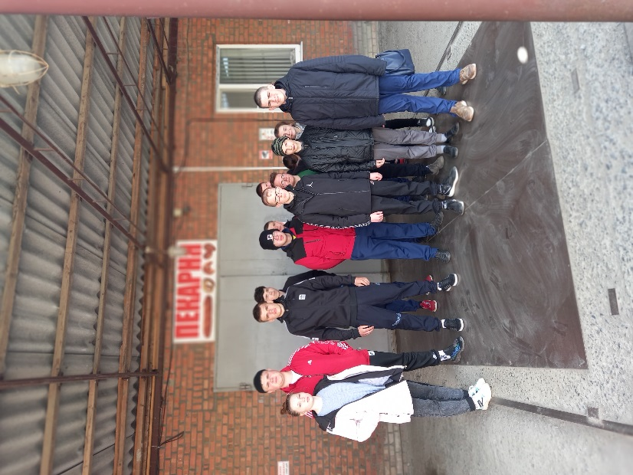
В рамках профориентационной недели для обучающихся 8-9 классов социальным педагогом школы-интерната Т.В.Черепановой и педагогом С.А.Шмелевой 5 апреля 2023 года организована профориентационная экскурсия на предприятие Пролетарского района ООО «Энергия» (в пекарный цех и цех по переработки пшеницы и риса).
ООО «Энергия» - один из крупнейших производителей зерновых культур в Пролетарском районе Ростовской области.
На территории предприятия находится хлебопекарня, которая производит хлеб и кондитерские изделия и снабжает этой продукцией не только Пролетарский район, но и прилегающие к нему соседние районы.
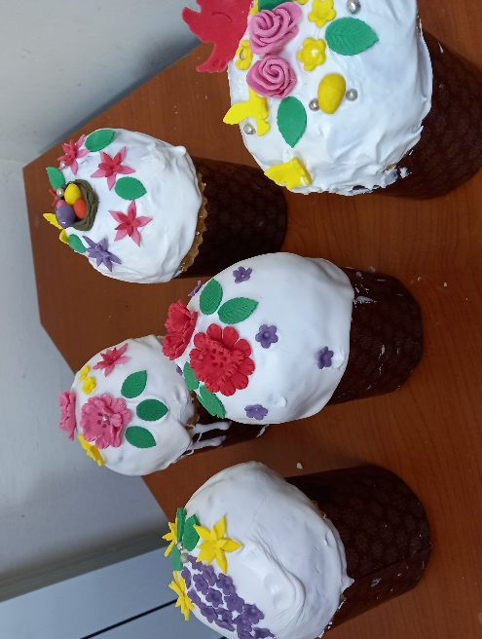
Это не первая встреча производственников с нашими детьми. Приобщение детей к труду невозможно без тесного контакта с производством и трудовыми коллективами. Сразу же, на входе в пекарню, мы ощутили непередаваемый запах свежего хлеба, тепло и уют. Нас встретила заведующая пекарни - Подтыканова Людмила Артуровна, провела нас по всем производственным помещениям, показала все укромные уголки пекарни, в которых трудятся люди, действительно любящие свое дело.
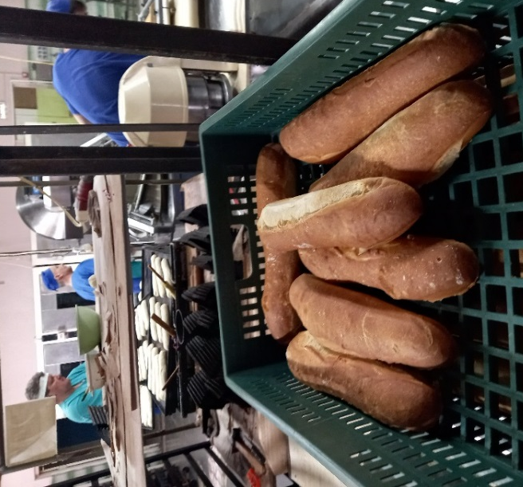
Людмила Артуровна познакомила ребят с режимом работы пекарей хлебоцеха, рассказала, что на производстве люди работают в три смены, о заработной плате.
Открытием для воспитанников стало то, что рабочий день в ночную смену начинается с 20.00 часов вечера и до утра, когда все люди привыкли крепко спать.
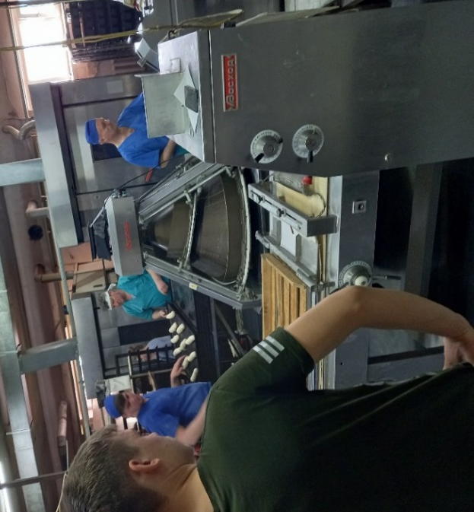
Ребята прошлись по территории пекарни и своими глазами увидели оборудование и готовую продукцию, как с помощью теплоты человеческих рук получается свежий, хрустящий, ароматный хлеб.
Производство полностью оснащено машинами и механизмами.
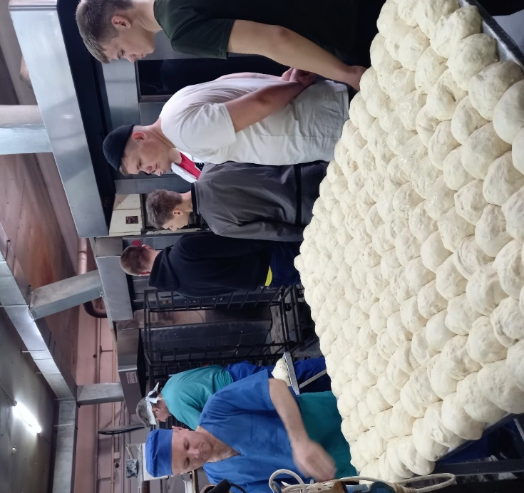
Этап формовки осуществляется вручную. Работающие на формовке объяснили нам, что ни одна машина не даст такого результата, как человеческие руки. Именно теплота и любовь может сделать из куска теста воздушный и хрустящий хлеб.
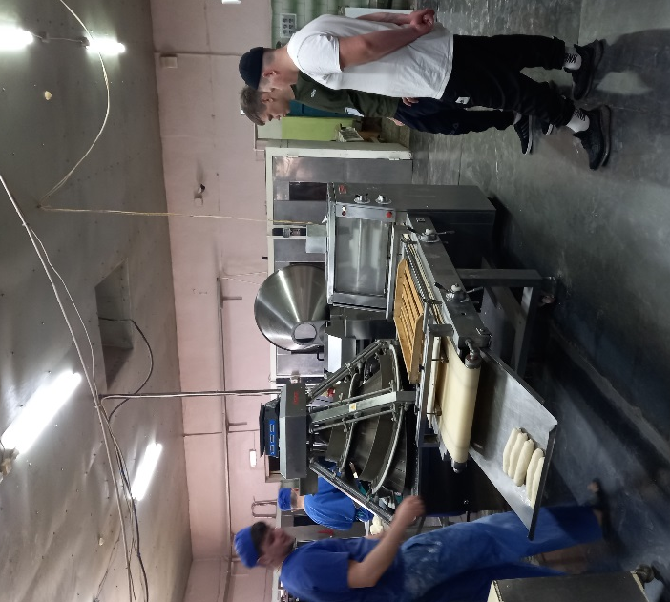
Но больше всего запомнился воспитанникам цех готовой со свежеиспеченной продукции, от которого исходил аромат.
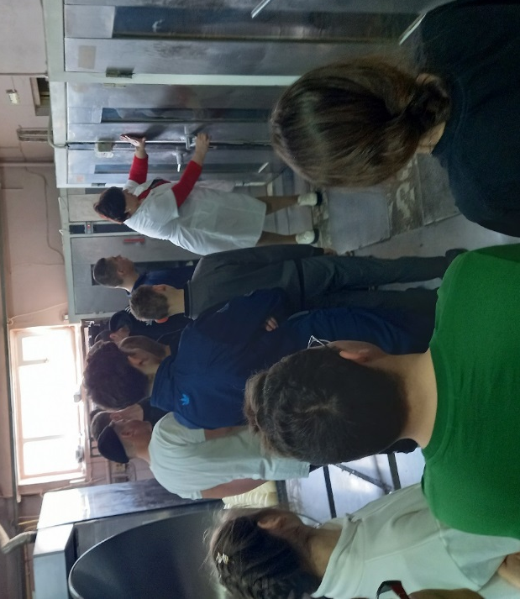
Перед тем, как пустить хлеб в продажу, он должен постоять некоторое время, остыть. Обучающиеся побывали в помещении, где хранится готовая продукция.

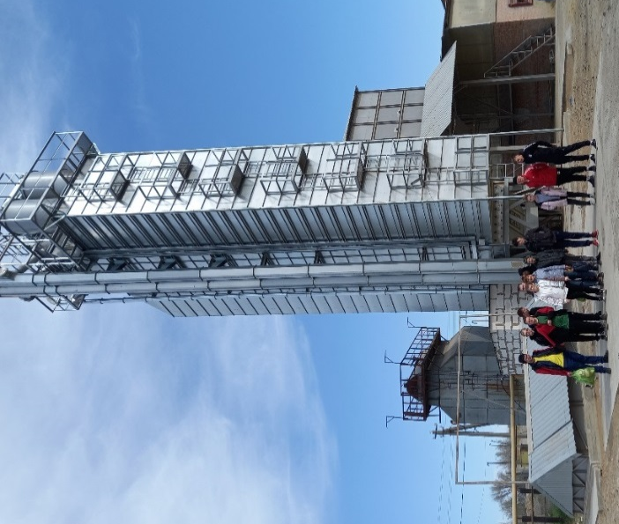
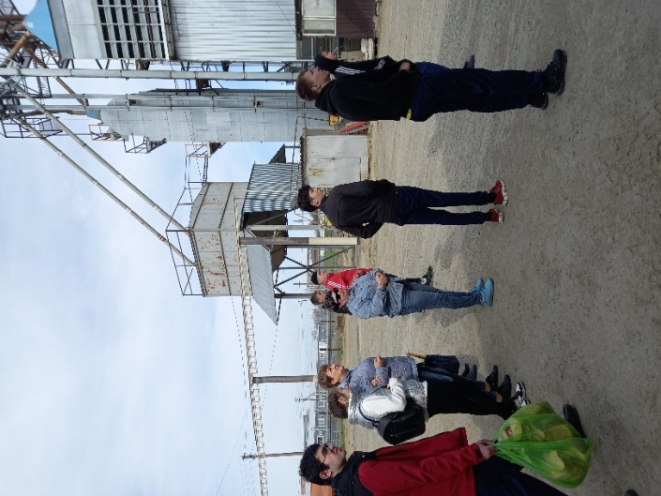
Галина Викторовна Старикова, заведующая лаборатории рассказала, как зерно с полей превращается в муку. Прежде чем направить пшеницу в производство, с каждого зерновоза отбирается несколько проб и изучаются качественные характеристики сырья, определяющие качество будущей муки. Каждые сутки формируется новая помольная партия, состоящая из зерна, которая обеспечивает выход продукции с характеристиками, отвечающими ГОСТу. После подтверждения качественных показателей пшеница выгружается по согласованной схеме в производство, далее она очищается от сорных примесей, увлажняется до необходимого уровня и только тогда попадает на размольную систему оборудования, где делится по фракциям и сортам. Качество и безопасность продукции контролируется и обеспечивается на каждом производственном этапе. Ежедневно в данной лаборатории «тестируется» производимая мука. Таким образом оцениваются полученные хлебопекарные качества муки, чтобы получалась идеальная выпечка!

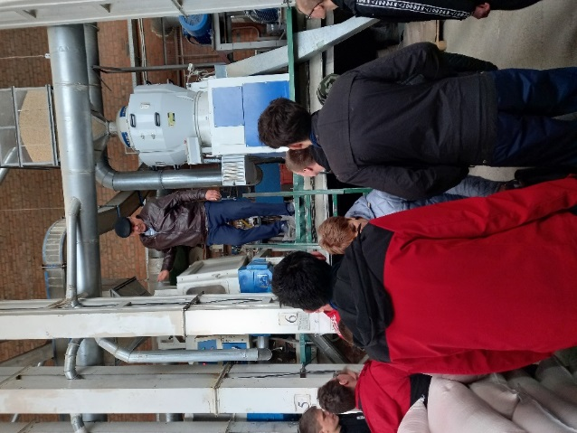
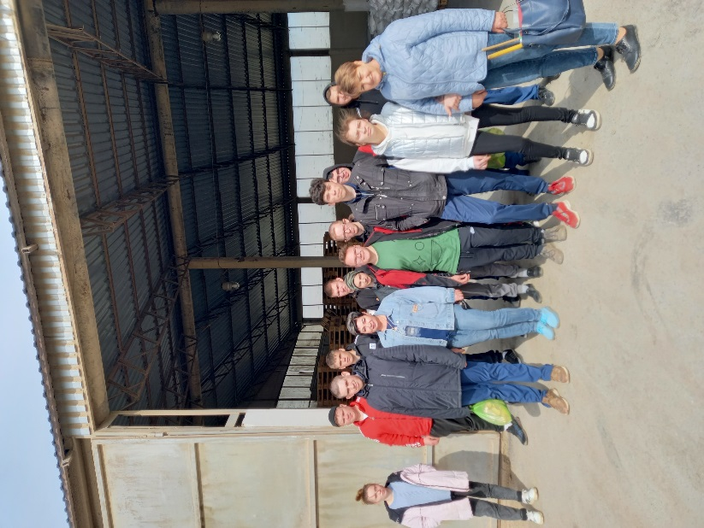
Заведующий рисоцеха - Волчков Александр Юрьевич познакомил и показал ребятам как правильно перерабатывается рис.
Собранный урожай риса, нуждается в очистке от мусора и кожуры. Процесс очистки риса-сырца до рисовой крупы, как правило состоит из следующих этапов:

- Предварительная очистка от крупного мусора: соломы, комьев земли, крупных камней, щепок и т.д.
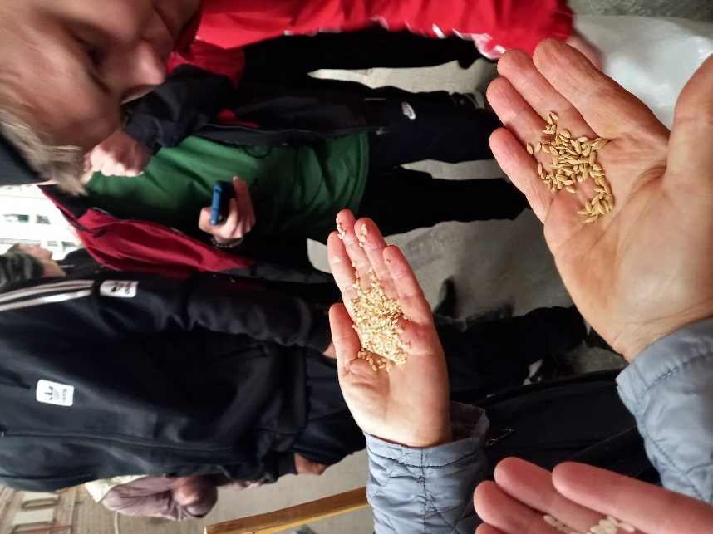
- Очистка от мелких камней и мелкого мусора
- Отшелушивание (освобождение от кожуры)
- Разделение ошелушенного и неошелушенного риса. Ошелушенный идет на дальнейшую обработку, неошелушенный возвращается в шелушитель для ошелушивания.
- Шлифовка абразивным шлифователем
- Шлифовка металловальцевым шлифователем
- Разделение ломанных и целых рисовых зерен
- Полировка
- Сортировка в фотосепараторе
- Упаковка

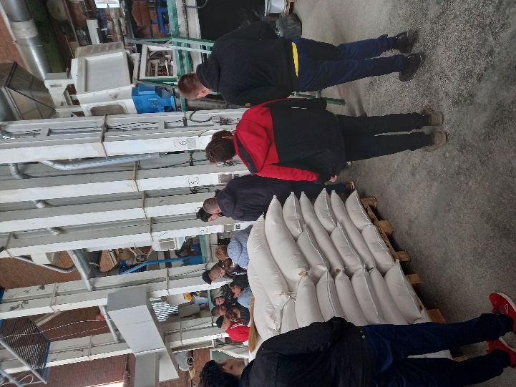
Более наглядно в виде порядка машин производственную линию по переработке риса, дети увидели в рисоцехе.

Экскурсия всем очень понравилась. Обучающиеся школы-интерната ознакомились с процессом производства, продегустировали различные виды готовой продукции.

Информацию подготовили: Шмелева С.А., Черепанова Т.В.

